MS Access 2010 да маълумотлар омбори ҳосил қилиш ва таҳрирлашда формалардан фойдаланиш мавзусига дарс ишланма.
Информатика ва ахборот технологиялари дарсини ўқитишда яратилган платформани қўллаш, ушбу фанни ўқитиш самарадорлигини сезиларли даражада оширади. Шу боис, тадқиқот доирасида ушбу платформани интеграсиялаш асосида ўқитишнинг босқичлари ишлаб чиқилди (1-жадвалга қаранг).
informatika10.uz ахборот-таълим платформа ёрдамида Информатика
ва ахборот технологиялари фанидан дарс ўтиш босқичлари 1-жадвал.

Дарс жараёнидаги ўқитиш босқичларига ажратилган вақт | Фаолиятнинг мазмуни |  | информатика.уз платформадан фойдаланиш
Дарс жараёнидаги ўқитиш босқичларига ажратилган вақт | Ўқитувчи | Ўқувчи
1 босқич.  Ташкилий қисм  (3 дақиқа) | Ўқувчилар билан саломлашади ва давомат аниқланади | Тинглайди | -
2 босқич.  Уйга берилган вазифаларни текшириш  (8 дақиқа) | Ўқувчилардан уйга берилган топшириқлар сўралади | Уйга берилган вазифаларни ўқитувчига тақдим етади | -
3 босқич.  Ўтилган мавзуни такрорлаш  (4 дақиқа) | Олдинги ўтилган мавзуга оид ечган мисол ва масалаларни еслатиб ўтади | Тинглайди | Стандарт, ностандарт ва Pisaга доир  тестлар
4 босқич.  Янги мавзу баён қилиш  ( 15 дақиқа) | Ўқувчиларга янги мавзуни тушунтиради | Тинглайди ва ёзиб олади | Тақдимотлар ва видео дарслар, кўргазмали қуроллар
5 босқич.  Янги мавзуни мустаҳкамлаш  (13 дақиқа) | Янги мавзуни мустаҳкамлаш учун мустақил равишда бажаришга мисол ва масалалар беради ва бажариш вақтида келиб чиқадиган саволларга жавоб беради ҳамда натижаларни таҳлил қилади | Берилган материални електрон форматли кўринишда ўқитувчига тақдим етади | -
6 босқич.  Уйга вазифа бериш (2 дақиқа) | Ўтилган мавзуга оид топшириқлар беради (мисол ва масалаларни ечиш) | Ўқитувчи томонидан берилган топшириқларни ёзиб олади | -
Ушбу 1-жадвалда келтирилган босқичлар асосида Тайлақов Н., Ахмедов А.,Пардаева М.,Абдуганиев А., У.Мирсановларнинг 10-синф “Информатика ва ахборот технологиялари” дарслигининг “MS Access 2010 да маълумотлар омбори ҳосил қилиш ва таҳрирлашда формалардан фойдаланиш” мавзусини платформа ёрдамида ўқитиш методикасини кўриб чиқамиз.
Мавзу: MS Access 2010 да маълумотлар омбори ҳосил қилиш ва таҳрирлашда формалардан фойдаланиш.
(Дарс машғулоти платформа ёрдамида ташкил етилади)
Дарснинг мақсади:
Таълимий мақсад: MS Access 2010 да маълумотлар омбори ҳосил қилиш ва таҳрирлашда формалардан фойдаланишни платформа ёрдамида назарий ва амалий тушунчалар бериш.
Тарбиявий мақсад: Ўқувчиларга MS Access 2010 да маълумотлар омбори ҳосил қилиш ва таҳрирлашда формалардан фойдаланишни платформа ёрдамида ўргатиш ҳақида назарий ва амалий тушунчалар бериш.
Ривожлантирувчи мақсад: Ўқувчиларда MS Access 2010 ва унинг тузулиши ҳақида тушунча, уларга оид билим, кўникма ва малакаларини ривожлантириш.
Дарс жиҳозлари ва кўргазмали қўлланмалар: илмий-методик манбаларни ўрганиш ва қиёсий таҳлил қилиш, таълим технологиялари ҳамда мавзуга оид тақдимотлар, кўргазмали қуроллар, видео дарслар, електрон тестлар.
1-босқич. Ташкилий қисм (3 дақиқа). саломлашиш, давоматни аниқлаш.
2-босқич. Уйга берилган вазифаларни текшириш (8 дақиқа). Ўқувчиларга олдинги мавзу, яъни, “MS Access 2010 да маълумотларни берилган шаблон бўйича излаш ва қайта ишлаш” бўйича уйга берилган топшириқлар сўраб, баҳоланади.
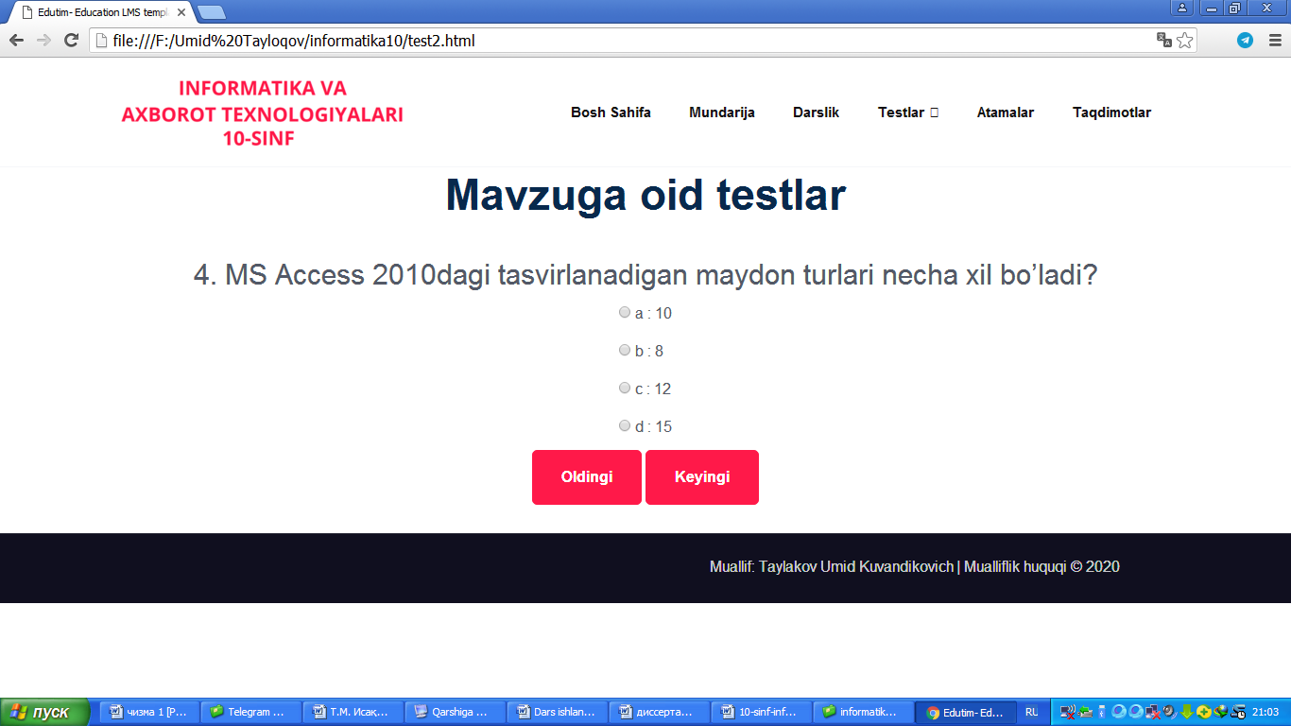
3-босқич. Ўтилган мавзуни такрорлаш (4 дақиқа). Олдинги ўтилган мавзуни, яъни, “MS Access 2010 да маълумотларни берилган шаблон бўйича излаш ва қайта ишлаш” га оид мисол, масалалар ва тестлар орқали такрорлайди (2 - расмга қаранг).

2 - расм. Тестлардан фойдаланиш жараёни.
4-босқич. Янги мавзу баён қилиш ( 15 дақиқа). Янги ўқув-маълумотни ўргатишда визуал кўргазмали воситалар ва пларформа ёрдамида ўқувчига тақдим етиш режалаштирилган манбаларни тўлиқ ўзлаштиришга ёрдам беради. Ўқитувчининг сўзлари ва екрандаги маълумотларнинг нисбати ҳар хил бўлиши мумкин ва бу ўқитувчининг берган тушунтиришларини аниқлаштиради. Ушбу босқичнинг дидактик вазифасини ҳал қилиш учун қуйидаги воситалардан фойдаланишни тавсия етилади: ўқувчиларни янги ўқув-маълумотларга оид обект ёки ҳодиса, жараён билан таништириш ҳамда уларни умумлаштириш ва тизимлаштиришда видео дарслар, овозни ўз ичига олган слайд-шоулардан фойдаланилади. Платформали дарслар ёрдамида еса ўқувчиларга MS Access 2010 ҳақида тақдимотлар орқали намойиш етади.
Методик тавсиялар: Ўқитувчи ўқувчиларга MS Access 2010 нинг тузулиши ҳақидаги билим ва кўникмаларни ошириш йўллари бўйича ғояларни тўплайди, мавзуга мос ғояни ажратиб олади. MS Access 2010 нинг тузулиши ҳақидаги маълумотларни ахборот технологиялари воситаларидан фойдаланиш йўлларини тушунтиради.

Мавзуга оид назарий маълумотларни беришда платформадаги видео дарслардан, тақдимотли дарслардан фойдаланган ҳолда MS Access 2010 ва унинг тузулиши мавзусини қуйдагича ўтилади.

Формалар МО янги маълумотларни киритиш ва мавжуд маълумотларни кўриб чиқиш учун ишлатилади.
Форма маълумотларни киритиш учун мўлжалланган майдонлари бўлган електрон бланк кўринишига ега. Бу майдонларга киритилган маълумотлар бевосита МО нинг жадвалига қўшилади.
Умуман олганда, форма ҳосил қилинмасдан ҳам маълумотларни асосий жадвалга киритиш мумкин. Лекин жадвалга маълумотларни форма орқали киритиш анча қулайлик туғдиради. Жадвалга маълумотларни киритиш учун турлича форма тузилади.
MS Access 2010 да МО янги маълумотларни киритишнинг икки хил усули мавжуд:
- бевосита МО жадвалига киритиш;
- махсус тузилган формалар орқали киритиш.
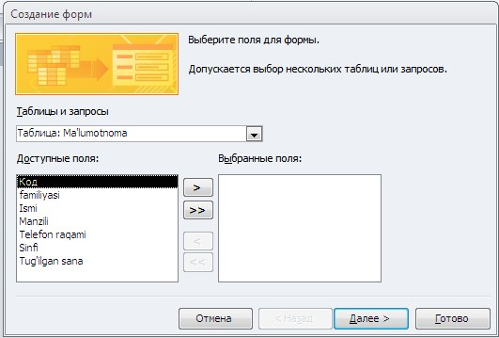
1-машқ. Ўқувчилар ҳақидаги маълумотлар омбори учун форма яратинг ва форма ёрдамида маълумотларни киритинг.
Бажариш:
- “Маълумотнома”
номли жадвал яратилади ва у белгилаб, Создание менюсидан Мастер форм банди танланади;
- ҳосил бўлган ойнадан “>>” белгини танлаб, Далее тугмаси орқали навбатдаги
ойнага ўтамиз;
- ойнада форма ойнасини тўрт хил кўринишга ўтказиш имкони мавжуд:
- в один столбес ( бир устун);
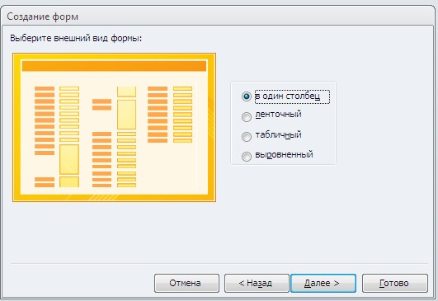
- летночный (лента симон);
- табличный (жадвалли);
- выровненный
(тўғирланган).
- Ушбу ойнадан в один столбес банди белгиланиб, Далее тугмасини танлаймиз;
- навбатдаги ойнадан Открытформу для просмотра и ввода данных банди танланади;
- Готов тугмасини босамиз.
Натижада қуйидаги ойна ҳосил бўлади:

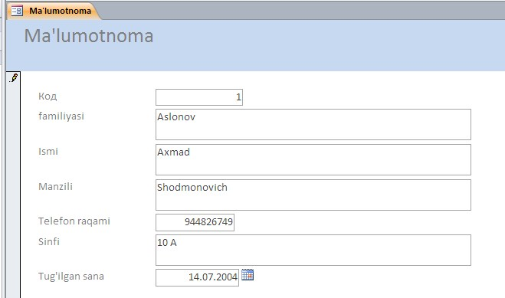
Ҳосил бўлган форма ойнаси ёрдамида “Маълумотнома” номли жадвалга мaълумотларни киритиш имкони мавжуд.
2-машқ. 29-дарсда берилган ўқувчилар ҳақидаги маълумотларни форма орқали қидиринг.
Бажариш:
- “Исми ёрдамида қидириш” номи билан сақланган жадвални белгилаймиз ва менюлар сатридан Конструктор форма бўлимини танлаймиз;
- Конструктор бўлимидан Кнопка буйруғини танлаймиз ва уни форма ойнасига жойлаштирамиз. Натижада қуйидаги форма ойнаси ҳосил бўлади:
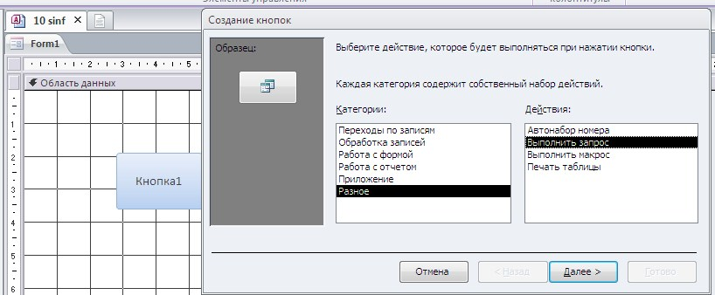

- ҳосил бўлган биринчи ойнадаги Разнос буйруғи танланиб, иккинчи ойнадан Выполнит запрос буйруғини белгилаб, Далее тугмасини танлаймиз;
- ойнанинг Текст қаторига “Қидириш” жумласи киритилади ва Далее тугмасини танлаш ёрдамида навбатдаги ойнага ўтилади:
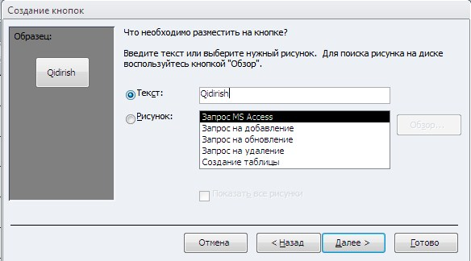
- ойнадаги Понятное имя упращает далнейшие ссылки на нее қаторига “Қидириш” жумласи киритилиб, Готов тугмаси танланади:
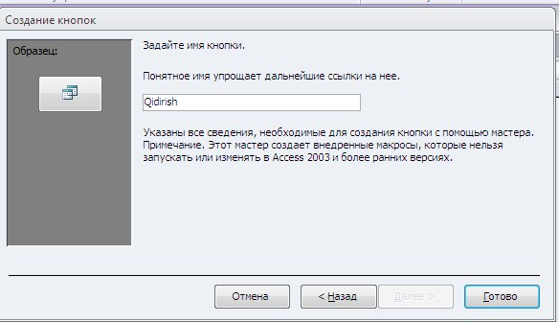
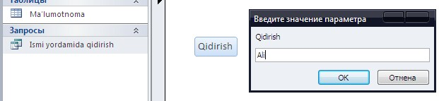
Ҳосил бўлган дастурни ишга тушириш учун Режим бўлимидан Режим формы банди танланади. Натижада яратилган дастур ишчи ҳолатга ўтади. Ойнадаги “Қидириш” тугмасини танлаш орқли жадвалдаги керакли ўқувчининг исми ёрдамида ушбу ўқувчи ҳақидаги маълумотга ега бўлиш мумкун:

Натижада қуйидаги кўринишдан Ушбу Али исмли ўқувчи тўғрисида маълумотлар екранда акс етади:
Агар форма ойнасига қўшимча ўзгартириш киритиш керак бўлса, уни Режим бўлимидан Конструктор банди танлаш орқали амалга ошириш мумкин.
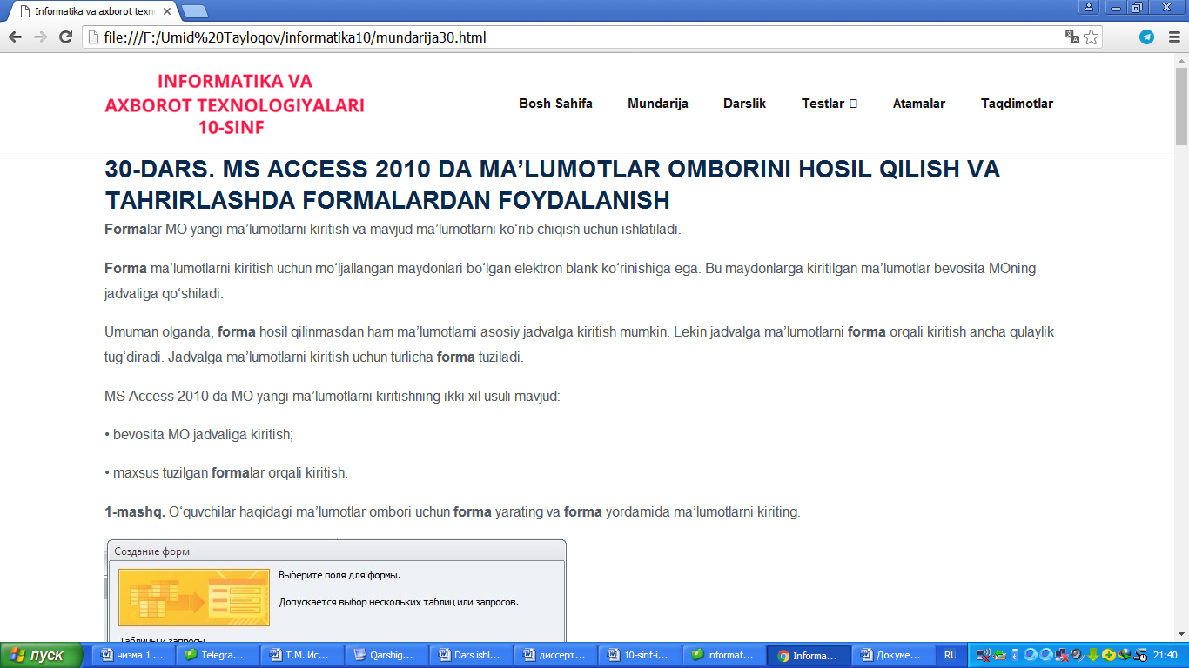
MS Access 2010 мавзусини ахборот-таълим платформа ёрдамида куриниши.

Еслаб қолинг! MS Access 2010 дастурида МО янги маълумотларни киритишнинг икки хил усули мавжуд:
1. Бевосита МО жадвалига киритиш орқали.
2. Махсус тузилган формалар орқали киритиш.
5-босқич. Янги мавзуни мустаҳкамлаш (10 дақиқа). Ўтиладиган мавзуларни яхши ўзлаштириш учун унинг ўтилишини тизимлаштириш зарур. Шу мақсадда, дарс охирида асосий фикрларни ва уларнинг ўзаро боғлиқлигини таъкидлаб, ўрганилган материални қайта такрорлаш лозим. Ўқув-маълумотнинг такрорланиши нафақат оғзаки, балки платформали дарсларда тақдимотларда кўргазмали воситаларни намойиш қилиш, компютернинг педагогик диагностик воситалари ёрдамида тестларни бажариш билан ҳам содир бўлади. Ушбу босқичнинг дидактик вазифасини ҳал қилиш учун қуйидагилардан фойдаланишингиз мумкин:
1. Стандарт ва ностандарт тестлар, амалий машғулотлар, кўп даражали саволлар, ўқувчиларнинг ижодий ишлари. Буларни Piton дастурий воситаси ёрдамида самарали ва қизиқарли равишда тақдим етиш мумкин.
2. Тарқатма материаллар (топшириқ карталари, викториналар, кроссвордлар ва бошқалар). Ушбу тарқатма ўқув-маълумотларни Мicrosoft Wоrd ва Мicrasoft Ехcеl дастурлари ёрдамида тез ва самарали ташкил етиш мумкин.
6-босқич. Уйга вазифа бериш (4 дақиқа). MS Access 2010 ва унинг тузулишига оид видео дарсларни тинглаш, платформадаги дарслар асосида MS Access 2010 га оид маълумотларга ега бўлиш, мавзу бўйича тестларни онлайн топширишга оид тавсиялар берилади. Шунингдек, ўқувчилар мавзу бўйича тақдимотлар тайёрлайдилар. Компютер ёрдамида тақдимот тайёрлашнинг ижобий томони ўқувчи мустақил равишда ижодий изланади. Натижада, ушбу фанга бўлган қизиқиши ошади ва креатив фикрлаш имкониятига ега бўлади.
Хулоса қилиб айтганда, Информатика ва ахборот технологиялари дарсида берилган мавзуларни ўқувчиларга ўргатишда юқорида келтирилган ўқитиш босқичларидан ҳамда тақдим етган ўқитиш технологияларидан фойдаланишни тавсия етамиз. Бунда ўқувчининг дарс жараёнида фаоллигини таъминлайди ҳамда мисол ва масала ечишга бўлган қизиқишини оширади. Натижада, ўқувчининг ушбу билим, кўникма ва малакалар ошади.

